<https://www.kancloud.cn/hanxuming/vue-iq/728308> vue试题

一、前端工程化

网址：http://www.cnblogs.com/ihardcoder/p/5378290.html

具体内容

1. 代码规范: 保证团队所有成员以同样的规范开发代码。
2. 分支管理: 不同的开发人员开发不同的功能或组件，按照统一的流程合并到主干。
3. 模块管理: 一方面，团队引用的模块应该是规范的;另一方面，必须保证这些模块可以正确的加入到最终编译好的包文件中。
4. 自动化测试：为了保证和并进主干的代码达到质量标准，必须有测试，而且测试应该是自动化的，可以回归的。
5. 构建：主干更新以后，自动将代码编译为最终的目标格式，并且准备好各种静态资源，
6. 部署。 将构建好的代码部署到生产环境。

二、前端设计模式

网址：.http://www.cnblogs.com/ihardcoder/p/5378290.html

常见模式：模块模式、构造函数模式、混合模式、工厂模式、单例模式、发布-订阅模式

1. 模块模式：在立即执行函数表达式中定义变量和方法, 只能通过其向外提供的接口, "有限制"地访问. 通过作用域解决了属性和方法的封装.

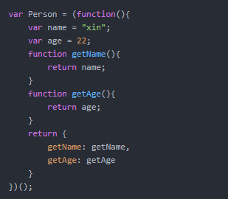 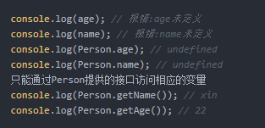

1. 构造函数模式：

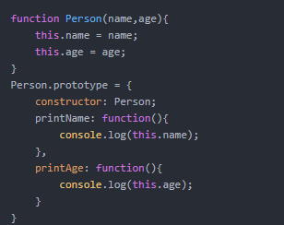 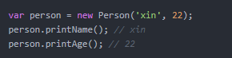

1. 混合模式：

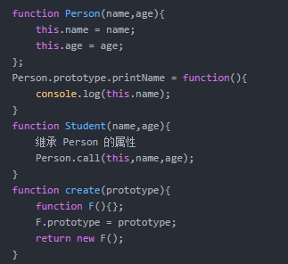 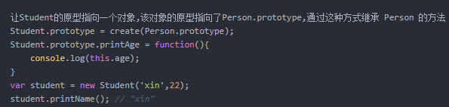

1. 工厂模式：

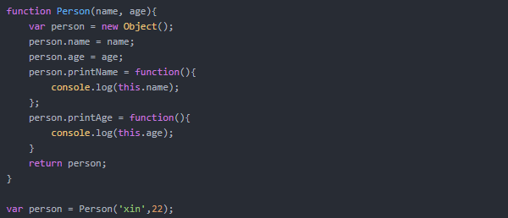

1. 单例模式：

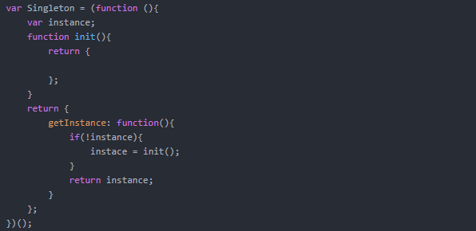

（6）发布-订阅模式：

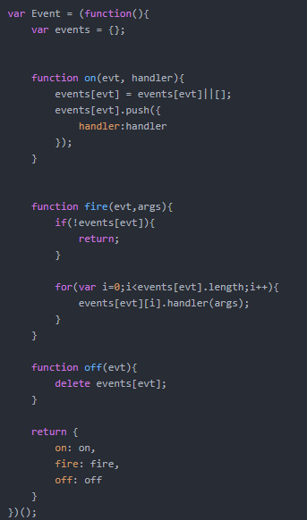 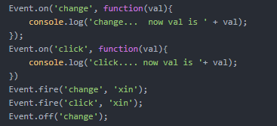

1. 前端安全性问题